**Erdem :** Fakir kardeşime zekat verebilirim.   
**Kübra :** Zekat farz olan bir ibadettir.   
**Feyza :** Zekat Ramazan ayında verilmelidir.   
**Emre :** Dinen zengin sayılan kişiler verir.

**1. Zekâtla ilgili, yukarıda ki öğrencilerden han**

**gisi ya da hangilerinin verdiği bilgi yanlıştır?**

A) Feyza ve Erdem B) Feyza ve Kübra

C) Sadece Erdem D) Sadece Feyza

**2.Bir kimsenin dinen zengin olup olmadığına karar vermek için belirlenen ölçüte ne ad verilir?**

A) Öşür B) Nasip C) Fitre D) Nisap

Zekâtı farz kıldı Allah,

Zengin kullar versin diye.

Yoksulların yüzü gülsün,

Mutluluğa ersin diye.

**3. Yukarıdaki şiirde zekâtın hangi yönü üzerinde durulmamıştır?**

A) Zekât, farz olan bir ibadettir.   
B) Zekât, fakirlerin yüzünü güldürür.   
C) Zekât, yılda bir defa verilir.

D) Zekâtı zenginler verir.

**4. Aşağıdaki örneklerden hangisi** *“Canlılar, yaşadıkları çevrenin şartlarına uygun yaratılmışlardır.”* **ifadesinden farklı bir durumu anlatmaktadır?**A) Çöl bitkisi olan kaktüslerde su kaybını önlemek için yaprak yerine dikenler gelişmiştir.  
B) Bitkiler, karbondioksit kullanıp oksijen üretirler.  
C) Balıkların suyun içinde yaşayabilmeleri için solungaçları vardır.  
D) Kutup ayılarının ayakları, kar ayakkabıları gibi geniş ve tüylüdür.

**5. Aşağıdaki örneklerden hangisi** *kader* **kavramına örnek olarak gösterilemez?**A) Her canlıya bir yaşam süresinin takdir edilmesi.

B) Sıcaklık 0 derece olunca yağmurun yağmaya başlaması.

C) Her canlıya farklı bir beslenme sistemi verilmesi.

D) Yükseklere çıktıkça havanın soğuması kuralı.

|  |  |  |  |
| --- | --- | --- | --- |
| **Adı:** |  | **…………………. İlkokulu** |  |
| **Soyadı:** |  | **………………. Eğitim Öğretim Yılı** | Tarih: ……/……/ 202.. |
| **Sınıfı:** |  | **DİN KÜLTÜRÜ VE AHLAK BİLGİSİ** | Aldığı Not |
| **No:** |  | **8. Sınıf 1.Dönem 2. Yazılı / Sınav Soruları** |  |

**6. Aşağıdakilerden hangisi kaza konusuna örnek oluşturur?**

A) Kurban Bayramı’nda Ankara’da olmayı düşünüyoruz.

B) Bayram namazını saat yedide kılacağız.

C) Dün akşam iftarı dedemlerde açtık.

D) Gelecek yıl hacca gideceğiz.

“Yardım etmek için zengin olmak şart değildir. Çünkü yardımlaşma …………………. .”

**7. Yarım bırakılan bu cümle aşağıdakilerden hangisi ile sürdürülürse anlam bakımından tutarsız olur?**

A) Sadece para ile gerçekleştirilmez

B) Bir öğrenciye burs vermekle de olur

C) Bedensel olarak da yapılabilir

D) Güzel bir sözdür bazen

“Ey inananlar, kazandığınız temiz şeylerden, yeryüzünden sizin için çıkardığımız nesneleri verin. Gözlerinizi yummadan ele alamayacağınız bayağı ve aşağılık şeyleri değil.”

**8. Yukarıda meali verilen ayeti dikkate aldığımızda aşağıdakilerden hangisi doğrudur?**

A) Tabağımızda kalan yemeği bir fakire vermek

B) Yırtılmış pantolonumuzu fakir bir çocuğa vermek

C) Yeni oyuncakları fakir çocuklara vermek

D) Kırık bir eşyayı yoksul bir aileye vermek

**9.Aşağıdaki hadislerden hangisi zekat ya da sadakanın toplumsal yönü ile ilgili değildir?**

A-“Komşusu aç iken kendisi tok yatan olgun bir mümin değildir.”

B-“Sadaka vermek malı eksiltmez.”

C-“Kişi kardeşine yardım ettiği sürece Allah da ona yardım eder.”

D-“Başkalarına zarar verecek bir şeyi yoldan kaldırmak da sadakadır.”

**10.”**Evladım ,kaderden yine kaderle kaçılır.Hastalık mı geldi tedavi olursun,başarısızlık mı çalışırsın,cahillik mi okursun.Elimden bir şey gelmez demekle Müslüman oturup kalamaz.”diye cevap verdi Merve ye babaannesi.

**Buna göre Merve ,babaannesine aşağıdaki sorulardan hangisini yöneltmiş olamaz?**

A-Kader nasıl anlaşılmalıdır?

B-İnsan davranışlarından niçin sorumludur?

C-Tevekkül anlayışımız nasıl olmalıdır

D-İnsan iradesi ,kader üzerinde etkili midir?

**11. Aşağıdaki ifadelerden hangisi yanlıştır?**

A- Zekât zengin olanlara farzdır.

B- Zekât yılda bir defa verilir.

C- Zekâtta malın 1/40’ı verilir.( % 2,5 )

D- Sağlıklı olmayanlar zekât vermezler.

**12.** Fıtır sadakası;

I. Ramazan ayında bayram namazından önce verilmesi gerekir.

II. Halk arasında bu sadaka türüne “bağış” denir.

III. Temel ihtiyaçlarını karşıladıktan sonra, nisab miktarı kadar malı bulunanlar kendileri ve bakmakla yükümlü oldukları kimseler için fıtır sadakası verirler.

IV. Sahip olduğumuz malların kırkta biri oranında verilir.

**Yukarıda verilen bilgilerden hangisi veya hangileri yanlıştır?**

A) I-III B) II-IV C) Yalnız IV D) Yalnız II

* Özgürlük, zorlama olmadan insanın kendi iradesine dayanarak karar vermesi ve buna göre davranmasıdır.
* Sorumluluk ise verdiği kararlardan sonra ortaya çıkan durumların sonuçlarını üstlenmesidir.
* İnsan aklı ve iradesi sebebiyle tercihlerinde özgürdür ve bu tercihler sonucu ortaya çıkan durumlardan da sorumludur.

**13. Yukarıda verilen bilgilere göre aşağıdakilerden hangisi yanlıştır?**

A) Sorumluluk, ceza ya da ödül gerektirir.

B) İnsan, akıllı ve irade sahibi bir varlıktır.

C) İnsan, kötü davranışları kendi özgür iradesiyle yapmaz.

D) İnsan, tercih ettiği davranışlardan sorumludur.

**14.** **Aşağıdakilerden hangisinin zekâtı verilmez?**

A) Para B) Ticaret Malları

C) Evde kullanılan eşyalar D) Altın

**(HER TEST SORUSU 5 PUANDIR.)**

**Aşağıdaki soruları cevaplayınız. (10p)**

* Hz. Musa’nın mucizesine bir örnek?

(__________________________________________)

* Hz. Musa’nın cezalandırılma endişesinden dolayı gittiği şehir?

(________________________)

* Hz. Musa’nın on yıl boyunca yanında çalıştığı peygamber?

(________________________)

* Toprak ürünlerinden alınan zekat miktarı ?

(________________________)

* Devenin zekat miktarı ?

(_________________________)

**AŞAĞIDAKİ CÜMLELERDEN DOĞRU OLANLARIN BAŞINA “D” , YANLIŞ OLANLARIN BAŞINA “Y” HARFİNİ KOYUNUZ **20PUAN\*\***

**( )** Allah rızası için yapılan her türlü iyiliğe zekât denir.

**( )** Ticaret mallarının zekatı 1/10 dur

**( )** Bir iş hakkında elimizden geleni yapıp gerisini Allah’a bırakarak O’na güvenmeye tevekkül denir

**( )** HZ.Musa Medyen ve Eyke kavmine peygamber olarak gönderilmiştir

**( )** Ne zaman ve nerede dünyaya geleceğimizi ve nerede öleceğimizi biz belirleyebiliriz.

**( )** İslam, emeğe dayanmayan tefecilik, kumar, şans oyunları gibi kazançları helal saymıştır

**( )** İnsanın sınırlı olan iradesine külli irade denir

**( )** Evrendeki bütün canlılar yaptıkları davranışlardan sorumlu tutulmuşlardır.

**( )** Hz.Musa firavun tarafından ateşe atılmıştır.

**( )** Maun suresinde kıyamet alametlerinden de bahsedilir.

|  |
| --- |
| Başarılar Dilerim 😊 |
| Din Kültürü ve Ahlak Bilgisi Öğretmeni |
| …………………………………………….. |

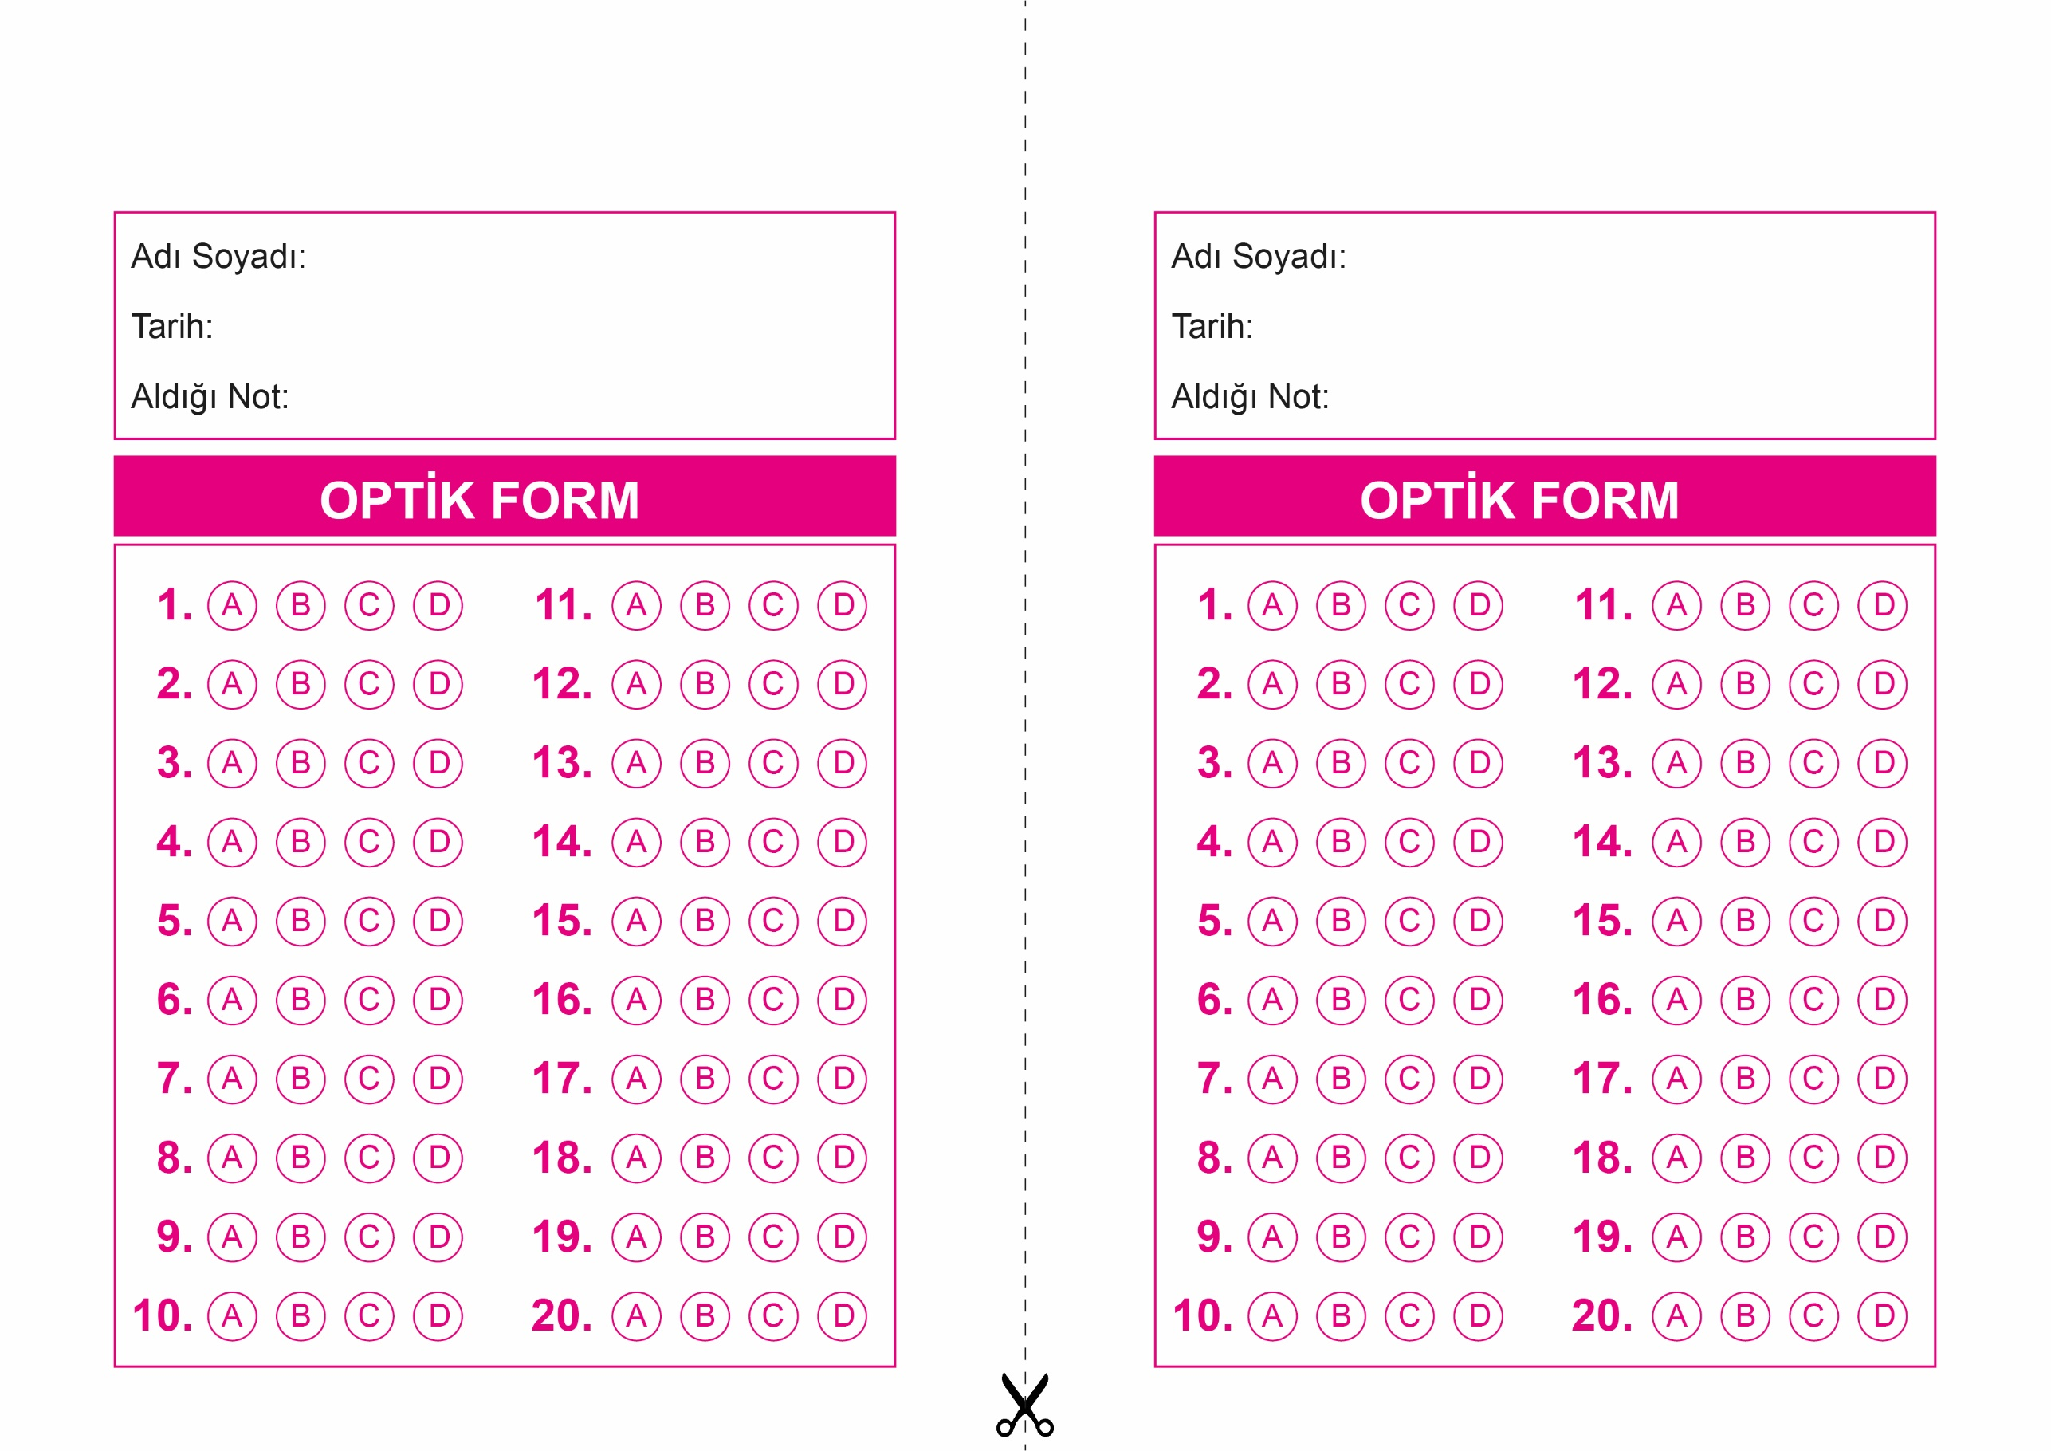

OPTİK FORMU FOTOKOPİ İLE (A4 KAĞIDI) ÇOĞALTTIKTAN SONRA BURADAN KESEBİLİRSİNİZ.

DİN KÜLTÜRÜ VE AHLAK BİLGİSİ

8. Sınıf 1.Dönem 2. Yazılı / Test Sınavı-1

DİN KÜLTÜRÜ VE AHLAK BİLGİSİ

6. Sınıf 2.Dönem 1. Yazılı / Sınav Soruları

DİN KÜLTÜRÜ VE AHLAK BİLGİSİ

8. Sınıf 1.Dönem 2. Yazılı / Test Sınavı-1



**8. SINIF SINAV VE CEVAP ANAHTARI İÇİN TIKLAYINIZ**

